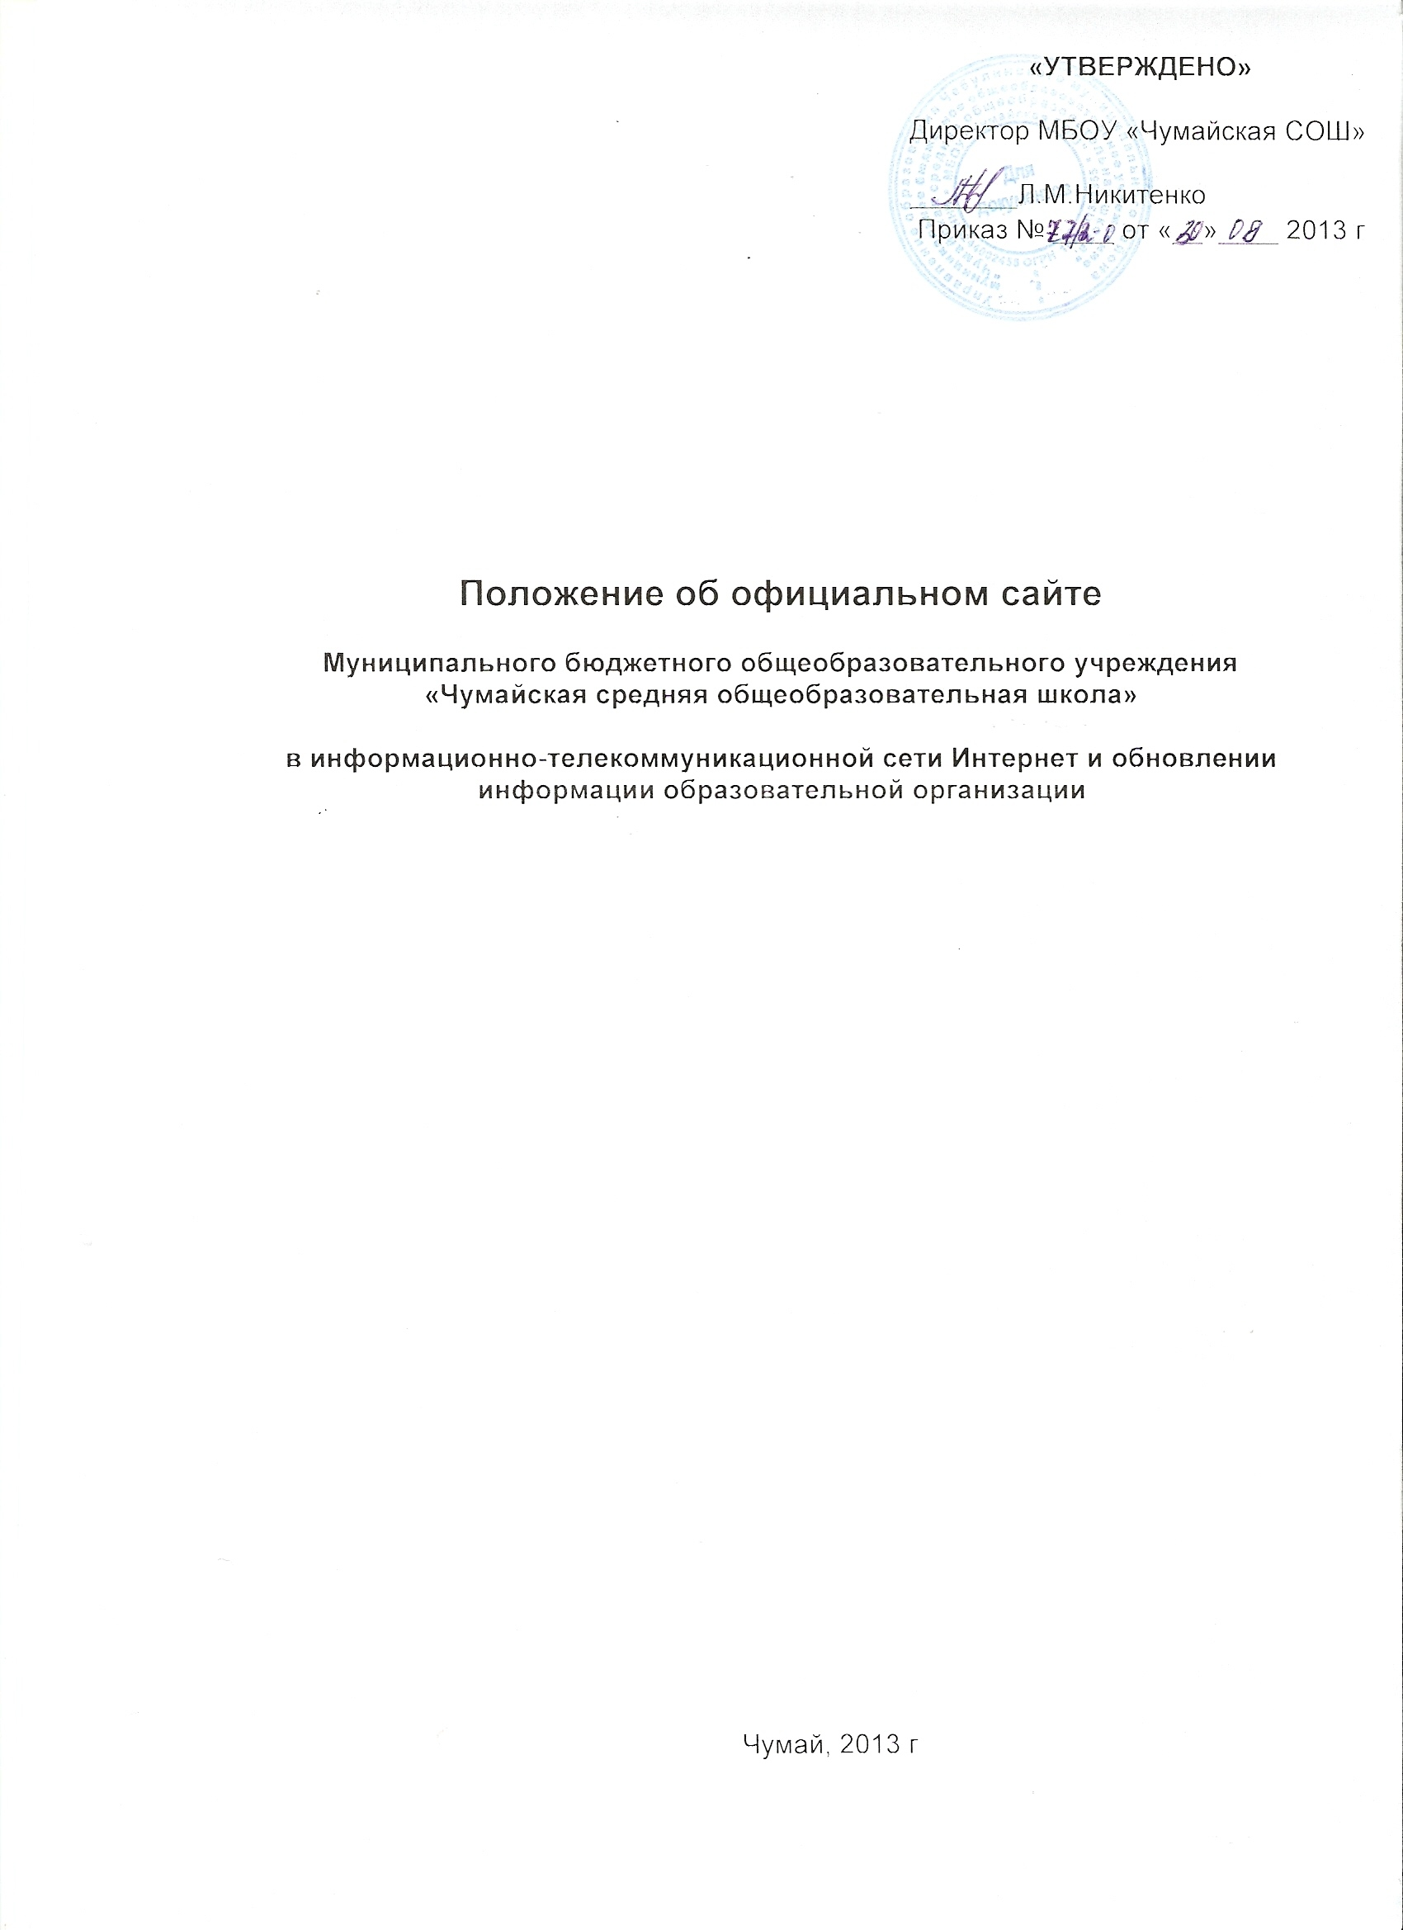
Настоящее Положение разработано и утверждено в соответствии с нормами Федерального закона от 29.12.2012 г № 273-ФЗ «Закон об образовании в Российской Федерации» (ст.28,29), Постановлением Правительства РФ от 18.04.2012 г. № 343 «Правила размещения в сети Интернет и обновления информации об образовательном учреждении и Устава МБОУ «Чумайская СОШ».
1.​ Общие положения
1.1. Настоящее Положение об официальном сайте МБОУ «Чумайская СОШ»
в информационно-телекоммуникационной сети Интернет и обновлении информации образовательной организации (далее — Положение) разработано в соответствии
1.1.1. с нормативными правовыми документами федерального уровня:
- Федеральным законом от 29.12.2012 г. № 273-ФЗ «Закон об образовании в Российской Федерации» (п. 21 ч. 3 ст. 28, ч. 1 ст. 29, 30)
-Федеральным законом от 27.07.2006 г. № 152 –ФЗ «О защите персональных данных» с изменениями;
- Закон РФ от 07.02.1992г. «О защите прав потребителей» № 2300-1;
- Правилами размещения на официальном сайте образовательной организации в информационно–телекоммуникационной сети Интернет и обновления информации об образовательной организации, утв. Постановлением Правительства РФ от 10 июля 2013 г № 582;
- Письмом Минобрнауки РФ от 01.04.2013 г. № ИР-170/17 «О Федеральном законе «Об образовании в Российской Федерации» (вместе с «Рекомендациями субъектам Российской Федерации по подготовке к реализации Федерального закона «Об образовании в Российской Федерации»»;
- Типовым положением об общеобразовательном учреждении, утв. Постановлением Правительства РФ от 19 марта 2001 г. N 196 с изменениями и дополнениями;
1.1.2. с нормативными правовыми документами институционального уровня:
- Уставом МБОУ «Чумайская СОШ»
- локальными нормативными актами МБОУ «Чумайская СОШ».
1.2. Настоящее Положение определяет порядок размещения на официальном сайте МБОУ «Чумайская СОШ» в информационно-телекоммуникационной сети Интернет (далее — официальный сайт, сеть Интернет) и обновления информации, за исключением сведений, составляющих государственную и иную охраняемую законом тайну, в целях обеспечения открытости и доступности указанной информации.
1.3. Официальный сайт МБОУ «Чумайская СОШ» — это web-узел
(совокупность файлов) в информационно-телекоммуникационной сети Интернет, наполняемый официальной информацией о структуре образовательного учреждения и ведения образовательной деятельности.
1.4. Сайт имеет статус официального информационно-телекоммуникационного ресурса МБОУ «Чумайская СОШ», который может быть открыт и закрыт / удалён, на основании приказа руководителя или Учредителя.
1.5. Целевыми группами / посетителями сайта МБОУ «Чумайская СОШ» являются участники образовательных отношений: учащиеся, родители (законные представители), педагоги, общественные структуры и организации, осуществляющие к нему доступ из сети «Интернет».
1.6. Положение о сайте МБОУ «Чумайская СОШ» разрабатывается и утверждается педагогическим советом в соответствии с порядком, предусмотренным ч. 2–3 ст. 30 № 273-ФЗ «Об образовании в Российской федерации», трудовым законодательством и Уставом МБОУ «Чумайская СОШ».
1.7. В настоящее Положение в установленном порядке могут вноситься изменения и (или) дополнения.
2. Цели, задачи и функции сайта
2.1. Главной целью официального сайта МБОУ «Чумайская СОШ» является оперативное и объективное информирование потребителя образовательных услуг, общественности об основной и неосновной деятельности.
2.2. Основными задачами официального сайта является:
- оказание муниципальных услуг в электронном виде;
- формирование целостного позитивного имиджа;
- информирование участников образовательных отношений о качестве; образовательных услуг в МБОУ «Чумайская СОШ»;
- создание условий для взаимодействия участников образовательных отношений социальных партнеров образовательной организации;
- транслирование опыта работы в целом, отдельных педагогов, учащихся и пр., в частности;
- стимулирование творческой активности педагогов и учащихся;
2.3. Основными функциями официального сайта являются:
- своевременное предоставление официальной документации;
- формирование открытых и общедоступных информационных ресурсов, содержащих информацию об их должности;
- обеспечение доступа к таким ресурсам посредством размещения их в информационных сетях, в том числе на официальном сайте в сети Интернет.
3. Структура и содержание сайта
3.1. Структура официального сайта МБОУ «Чумайская СОШ» отражает основные направления деятельности и определяется образовательной организацией самостоятельно.
3.2. Содержание официального сайта включает обязательную и вариативную информацию.
3.2.1. В обязательном порядке на сайте размещается:
а) информация¹:
- о дате создания образовательной организации, об учредителе, учредителях образовательной организации, о месте нахождения образовательной организации и ее филиалов (при наличии), режиме, графике работы, контактных телефонах и об адресах электронной почты;
- о структуре и об органах управления образовательной организации,
- об уровне образования;
- о формах обучения;
- о нормативном сроке обучения;
- о сроке действия государственной аккредитации образовательной программы (при наличии государственной аккредитации);
- об описании образовательной программы с приложением ее копии;
- об учебном плане с приложением его копии;
- об аннотации к рабочим программам дисциплин (по каждой дисциплине в составе образовательной программы) с приложением их копий (при наличии);
- о календарном учебном графике с приложением его копии;
- о методических и об иных документах, разработанных образовательной организацией для обеспечения образовательного процесса;
- о реализуемых образовательных программах с указанием учебных предметов, курсов, дисциплин (модулей), практики, предусмотренных соответствующей образовательной программой;
- о численности обучающихся по реализуемым образовательным программам за счет бюджетных ассигнований федерального бюджета, бюджетов субъектов Российской Федерации, местных бюджетов и по договорам об образовании за счет средств физических и (или) юридических лиц;
- о языках, на которых осуществляется образование (обучение);
- о федеральных государственных образовательных стандартах и об образовательных стандартах с приложением их копий (при наличии);
- о руководителе образовательной организации, его заместителях, руководителях филиалов образовательной организации (при их наличии), в том числе:
- фамилия, имя, отчество (при наличии) руководителя, его заместителей;
- должность руководителя, его заместителей;
- контактные телефоны;
- адрес электронной почты;
- о персональном составе педагогических работников с указанием уровня образования, квалификации и опыта работы, в том числе:
- фамилия, имя, отчество (при наличии) работника;
- занимаемая должность (должности);
- преподаваемые дисциплины;
- ученая степень (при наличии);
- ученое звание (при наличии);
- наименование направления подготовки и (или) специальности;
- данные о повышении квалификации и (или) профессиональной переподготовке (при наличии);
- общий стаж работы;
- стаж работы по специальности;
- о материально-техническом обеспечении образовательной деятельности, в том числе сведения о наличии оборудованных учебных кабинетов, объектов для проведения практических занятий, библиотек, объектов спорта, средств обучения и воспитания, об условиях питания и охраны здоровья обучающихся, о доступе к информационным системам и информационно-телекоммуникационным сетям, об электронных образовательных ресурсах, к которым обеспечивается доступ обучающихся:
- о количестве вакантных мест для приема (перевода) по каждой образовательной программе, профессии, специальности, направлению подготовки (на места, финансируемые за счет бюджетных ассигнований федерального бюджета, бюджетов субъектов Российской Федерации, местных бюджетов, по договорам об образовании за счет средств физических и (или) юридических лиц);
- о наличии и условиях предоставления обучающимся стипендий, мер социальной поддержки;
- об объеме образовательной деятельности, финансовое обеспечение которой осуществляется за счет бюджетных ассигнований федерального бюджета, бюджетов субъектов Российской Федерации, местных бюджетов, по договорам об образовании за счет средств физических и (или) юридических лиц;
- о поступлении финансовых и материальных средств и об их расходовании по итогам финансового года;
- о трудоустройстве выпускников;
б) копии:
- устава образовательной организации;
- лицензии на осуществление образовательной деятельности (с приложениями);
- свидетельства о государственной аккредитации (с приложениями);
- плана финансово-хозяйственной деятельности образовательной организации, утвержденного в установленном законодательством Российской Федерации порядке, или бюджетной сметы образовательной организации;
- локальных нормативных актов, предусмотренных ч. 2 ст. 30 Федерального закона «Об образовании в Российской Федерации», правил внутреннего распорядка обучающихся, правил внутреннего трудового распорядка и коллективного договора;
в) отчет о результатах самообследования;
г) предписания органов, осуществляющих государственный контроль (надзор) в сфере образования, отчеты об исполнении таких предписаний;
д) наименования образовательной программы соответствует ступеням образования
е) иную информацию, которая размещается, опубликовывается по решению образовательной организации и (или) размещение, опубликование которой являются обязательными в соответствии с законодательством Российской Федерации.
3.2.2. К вариативной информации относится:
Отчеты учителей о проведенных мероприятиях, классных часах и т.п.,
Отчеты по конкурсам и олимпиадам;
Фотоотчеты;
Планы мероприятий на месяц;
Информация о школьном маршруте;
Информация об организации питания и др.
3.3. Требования, предъявляемые к информации, размещаемой на официальном сайте МБОУ «Чумайская СОШ» следующие:
3.3.1. Пользователю официального сайта предоставляется наглядная информация о структуре официального сайта, включающая в себя ссылку на официальный сайт Министерства образования и науки Российской Федерации на официальный сайт Министерства образования / Департамента образования субъекта РФ, на официальный сайт органа, осуществляющего управление в сфере образования на муниципальном уровне и т. п. в сети Интернет.
3.3.2. Информация, указанная в п. 3.2.1–3.2.2. настоящего Положения размещается на официальном сайте в текстовой и (или) табличной формах, а также в форме копий документов в соответствии с требованиями к структуре официального сайта и формату представления информации, установленными Федеральной службой по надзору в сфере образования и науки.
3.3.3. При размещении информации на официальном сайте и ее обновлении обеспечивается соблюдение требований законодательства Российской Федерации о персональных данных.
3.3.4. Информация на официальном сайте размещается на русском языке.
3.4. Изменение (текущее, плановое, внеплановое) структуры и содержания (наполнения) официального сайта осуществляется администратором сайта и(или)) иным лицом, имеющим соответствующие полномочия по согласованию с руководителем образовательной организации.
3.5. МБОУ «Чумайская СОШ» обновляет сведения, указанные в п. 3.2.1–3.2.2. настоящего Положения не позднее 10 рабочих дней после их изменений.
4. Технические особенности сайта
4.1. Дизайн сайта формируется оптимальным образом в рамках имеющихся возможностей.
4.2. Перемещение между страницами сайта осуществляется с помощью навигационного меню. Все страницы имеют общую часть, одинаковую для всех (содержащую меню и элементы оформления), и индивидуальную (содержащую конкретную информацию данной страницы). Общая часть изменяется в одном файле и автоматически применяется ко всем открываемым страницам
4.3. Технологические и программные средства, которые используются для функционирования официального сайта, должны обеспечивать (содержание данного пункта необходимо конкретизировать под технологические особенности сайта образовательной организации):
- доступ к размещенной на официальном сайте информации без использования программного обеспечения, установка которого на технические средства пользователя информации требует заключения лицензионного или иного соглашения с правообладателем программного обеспечения, предусматривающего взимание с пользователя информации платы;
- защиту информации от уничтожения, модификации и блокирования доступа к ней, а также иных неправомерных действий в отношении нее;
- возможность копирования информации на резервный носитель, обеспечивающий ее восстановление;
- защиту от копирования авторских материалов.
5. Ответственность
5.1. Ответственность за содержание информации, представленной на официальном сайте несет руководство образовательной организации.
5.2. Ответственность за достоверность информации и текущее сопровождение официального сайта несет администратор сайта.
6. Критерии и показатели эффективности деятельности официального сайта
6.1. Для оценки эффективности деятельности сайта
МБОУ «Чумайская СОШ» используются следующие критерии и показатели:
- посещаемость и индекс цитирования сайта;
- содержательность сайта и полнота информации (в идеале обеспечивающие получение посетителем ответов на все свои вопросы настолько полных, чтобы ему не пришлось ни звонить в образовательную организацию, ни приезжать);
- количество, тематический состав и качество электронных обращений посетителей и ответов на них;
- количество официальных публикаций работ учащихся и педагогических работников на сайте;
- количество и наполненность информацией личных страниц сотрудников образовательной организации;
- скорость реакции на реальные события и оперативность предоставления актуальной информации;
- полнота списков выпускников и количество выпускников, предоставивших информацию о себе для публикации в разделе списков выпускников;
- красивое и приятное оформление страниц;
- признание Сайта официальным представительством образовательной организации в Интернете общественностью (обращение через сервисы сайта к образовательной организации, доверие как к официальному источнику).
6.2. При грамотной работе администрации сайта, полном содействии всех сотрудников образовательной организации, исполнении настоящего Положения ожидаются максимальные показатели по всем вышеперечисленным критериям.

